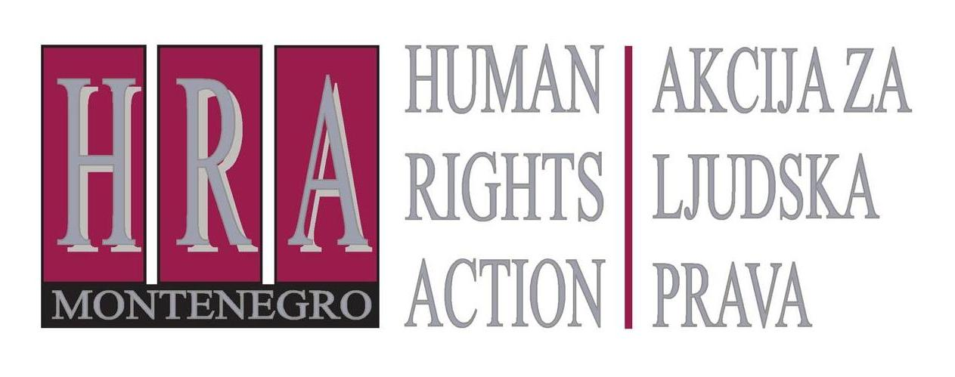

Sloboda izražavanja – presude Evropskog suda za ljudska prava

Bilten XIV: EVROPSKI SUD ZA LJUDSKA PRAVA I NAKNADA ŠTETE U SLUČAJEVIMA KLEVETE I KRŠENJA PRAVA NA PRIVATNOST
24. april 2013.

Evropski sud za ljudska prava smatra da nesrazmjerne naknade štete u slučajevima klevete i kršenja prava na privatnost mogu prekršiti pravo na slobodu izražavanja – čak i ako je ono što je objavljeno neistinito i šteti ugledu. Ne samo da mora da postojiodnos srazmjernosti između štete pričinjene klevetničkim izjavama i njene naknade, već i sud mora uzeti u obzir uticaj naknade štete na novinara ili medijsku kuću. Na kraju,sud mora uzeti u obzir širi "obeshrabrujući efekat" koji naknada štete ima na medije. Evropski sud za ljudska prava zahtijeva da pravila koja se odnose na naknadu štete budu jasno navedena u domaćem pravu.
Komitet ministara jeutvrdio ove principe u svojoj Deklaraciji o slobodi političke debate u medijima iz 2004. godine.
Presude koje slijede u daljem tekstu pokazuju na koji način Evropski sud primjenjuje ove opšte principe.

Presude Evropskog suda za ljudska prava

- Tolstoy Miloslavsky protiv Ujedinjenog Kraljevstva, predstavka br. 18139/91, 13. jul 1995. (nesrazmjerna naknada štete u slučaju klevete, tri puta veća od bilo koje prethodno dodijeljene naknade štete, prekršila je pravo na slobodu izražavanja)
U ovom slučaju jedan istoričar je objavio pamflet u kojem optužuje lorda Aldingtona za ratne zločine. Lord Aldington je pomenutog istoričara tužio za klevetu (u građanskom postupku) idobio 1.500.000 funtiza naknadu štete. Ovaj iznos je bio tri puta veći od najvećeg iznosa koji je ranije bio presuđen u slučaju klevete. Evropski sud za ljudska prava je smatrao da je iznos štete je prekršio pravo na slobodu izražavanja, iakoje optužba istoričara bila veoma ozbiljna. Sud je naveo da, po pravilu, „naknada štete za klevetu mora biti u razumnom odnosu srazmjere sa pretrpljenim narušavanjem ugleda".Sud je takođe napomenuo da engleski zakon u to vrijeme nije propisivao takvu srazmjernost, niti je predviđao bilo kakve mjere zaštite kojima bi naknade štete morale biti u razumnim granicama.
- Steel i Morris protiv Ujedinjenog Kraljevstva, predstavkabr. 68416/01, 15. maj 2005. (naknada štete je bila nesrazmjerna prihodima optuženih)
Slučaj se ticao dvije osobe koje su napisale i distribuirale letak sa naslovom "Šta nije u redu sa McDonald's-om?“, a koji je bio kritičan prema ovom lancu brze hrane. McDonalds je tužio pomenute osobe za klevetu i, nakon veoma dugog postupka,dobio 40.000 funti za naknadu štete. McDonalds nije sproveo presudu niti je tražio da mu budu isplaćeni sudski troškovi, koji su bili veliki.Evropski sud za ljudska prava je razmotrio slučaj i konstatovao da tuženiimaju veoma male zarade i da ih nije zastupao advokat. Sud je zaključio da su tuženi zbog toga bili u znatnom zaostatku, kao i da „[iako je dodijeljena naknada štete bila] relativno skromna zasavremene standarde, [bila je] veoma značajna u odnosu na skromne prihode i resurse... podnosilaca predstavke“.Naknada štete je stoga predstavljala kršenje prava na slobodu izražavanja.
- Koprivica protiv Crne Gore, predstavkabr. 41158/09, 22. novembar 2011. (naknada štete koja je trebalo da bude isplaćena u ratama, svaka u iznosu polovine penzije podnosioca predstavke, prekršila je pravo na slobodu izražavanja)
Predstavku Evropskom sudu za ljudska prava podnio je urednikjednog časopisa, koji je bio osuđen za klevetu zbog teksta u kojem je navedenoda je 1994. godine određenom broju novinara trebalo da bude suđeno za ratne zločine. Uredniku je naloženo da, zajedno sa izdavačem časopisa, plati naknadu štete u iznosu od 5.000 eura, koja je trebalo da bude isplaćena u redovnim ratama, svaka u iznosu polovine njegove penzije. Evropski sud za ljudska prava je ustanovio da to predstavlja kršenje prava na slobodu izražavanja, navodeći da su "dodijeljena naknada štete i troškovi veoma značajni u poređenju sa prihodima podnosioca predstavke u to vrijeme, oko dvadeset i pet puta veći od njegove penzije [i da su bili] veoma značajni čak i kada se uporede sa najvećim prihodima u državi koja je tužena strana".
- Filipović protiv Srbije,predstavka br. 27935/05, 20. novembar 2007. (naknada štete u slučaju klevete u iznosu koji je bio jednak šest mjesečnih zarada je bila nesrazmjerna i prekršila je pravo na slobodu izražavanja)
Podnosilac predstavke je poreski inspektor koji je, na javnom skupu, naveo da je lokalni gradonačelnik pronevjerio javna sredstva. On je proglašen krivim za klevetu i naloženo mu je da isplati odštetu od 120.000 srpskih dinara, što je predstavljalo šest njegovih mjesečnih zarada. Evropski sud je smatrao da to predstavlja kršenje prava podnosioca predstavke na slobodu izražavanja, navodeći da ovakva presuda nijepotrebna u demokratskom društvu.
- MGN Limited protivUjedinjenog Kraljevstva,predstavka br. 39401/04, 12. jun 2012. (nalog da se isplate sudski troškovi i "naknada za uspjeh" od više od jednog miliona funti tužiocu u slučaju kršenja prava na privatnost prekršio je pravo na slobodu izražavanja)
Ovaj slučaj tiče se tužbe zbog ugrožavanja privatnosti, koju je protiv dnevnog lista podnijelamanekenka, zbog objavljivanja fotografija na kojima je prikazana ispred centra za odvikavanje od narkotika. List je izgubio slučaj kršenja prava na privatnost i naloženo mu je da isplati 3.500 funti za naknadu štete, kao i sudske troškove u iznosu većem od jednog miliona funti. Evropski sud je smatrao da je ovimprekršeno pravo na slobodu izražavanja, navodeći da je "zahtjev da podnosilac predstavke isplati „naknadu za uspjeh“ podnosiocu tužbe bio nesrazmjeran s obzirom na legitimancilj koje je trebalo postići i premašio čak i široko polje slobodne procjene države u takvim slučajevima."
- Krone Verlag GmbH protiv Austrije, predstavkabr. 27306/07, 19 jun 2012. (nalog da novinska kuća isplati 130.000 eura za naknadu štete zbog ugrožavanja privatnostinije prekršio pravo na slobodu izražavanja)
U ovom slučaju riječ je o postupku naknade štete koju su pokrenuli majka i dijete protiv dvije izdavačke kuće zbog izvještaja njihovih dnevnih listova o sporu za starateljstvo između roditelja. Izvještaji su otkrili identitet djeteta i prikazali fotografije na kojima se on mogao prepoznati, a utvrđeno je i da predstavljaju kršenje pravadjeteta na poštovanje njegovog privatnog života. Podnosilac predstavke, izdavač medija kome je naloženo da isplati 130.000 eura za naknadu štete, za ukupno za 13 članaka,žalio seEvropskom sudu za ljudska prava sa tvrdnjom da naknada štete nije bila srazmjerna i da krši pravo na slobodu izražavanja. Sud je smatrao da to nije slučaj. On je naveo da je iznos bio u skladu sa domaćim pravom, koji izričito propisuje da naknada štete ne bi trebalo da ugrozi egzistenciju vlasnika medijske kuće. Sud je zaključio da je ovo predstavljalo dovoljnu mjeru zaštite i da naloženi iznos nije bio nesrazmjeran u datim okolnostima.
- Independent News and Media i Independent Newspapers protiv Irske, predstavkabr. 55120/00, 16. jun 2005. (nalog da se isplati 381.000 eura zanaknadu štete u slučaju klevete nije prekršio pravo na slobodu izražavanja, uzimajući u obzir mjere zaštite u domaćem zakonu)
Predstavku Evropskom sudu za ljudska prava podnijela je novinska kuća koja je bila osuđena za klevetu i kojoj je bilo naloženo da isplati 381.000 eura za naknadu štete, koja je bila tri puta veća od bilo koje prethodno dodijeljene naknade štete za klevetu u Irskoj.Evropski sud je smatrao da ovim nije prekršeno pravo na slobodu izražavanja. Sud je naveo da se "kao stvar principa, za nepredvidivo velike naknade štete" u slučajevima klevete smatra da mogu imati [„obeshrabrujući efekat“ na štampu] i stoga zahtjevaju najpažljiviji nadzor". Međutim, imajući u vidu da je kleveta bila ozbiljna i teška, i konstatujući da su apelacioni sudovi smatrali da je iznos srazmjeran,Sud je zaključio da nalog za isplatu naknade štete nije prekršio pravo na slobodu izražavanja.

Preporukemeđunarodnih organizacija
Deklaracija o slobodi političke debate u medijima, koju je Komitet ministara Savjeta Evrope usvojio 2004. godine (kliknite ovdje za verziju na engleskom jeziku i posjetite sljedeći sajt http://www.coe.int/t/dghl/standardsetting/media/Doc/Translations/Montenegrin/Dec(2004)PoliticalDebate_mn.pdfzaprevod na crnogorski) pod stavkom VIII navodi:

Pravni ljekovi protiv kršenja prava od strane medija

Naknade štete i novčane kazne za klevetu ili uvredu moraju biti srazmjerne kršenju prava ili narušavanju ugleda drugih, uzimajući u obzir sve moguće djelotvorne i adekvatne dobrovoljne pravne ljekove koji su ponudili mediji i prihvatila uključena lica.

Pripremio: Peter Noorlander, direktor Media Law Defence Initiative, London u saradnji sa HRA

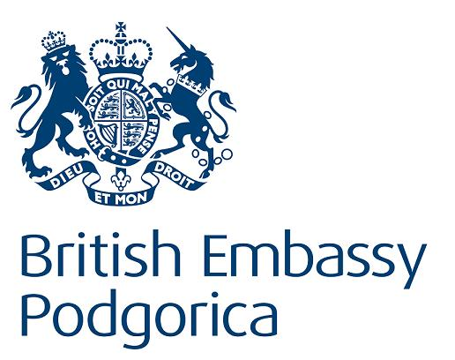
Bilteni se objavljuju u okviru projekta “Monitoring novinarskih samoregulatornih tijela u Crnoj Gori” koji finanasira Britanska ambasada u Podgorici.

